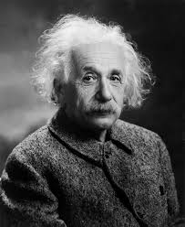Nom : Einstein

Nom Complet : Albert Einstein



Nationalité : Allemand

Période de Temps :1879-1955

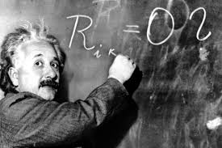

Découvert : R=02